Цель: раскрыть выразительные особенности лада в процессе создания музыкального образа.
Задачи:
Обучающие:
введение понятий лад, мажор, минор
на основе эмоционального многопланового восприятия музыки (слушание, пластическое интонирование, исполнение) показать выразительные возможности мажора и минора, обозначить их место в повседневной «не музыкальной» жизни
закрепление знаний о средствах музыкальной выразительности, активная практика
Развивающие:
развивать умение анализировать, сравнивать, обобщать;
развивать творческие способности детей.
Воспитательные:
воспитывать бережное отношение друг к другу;
воспитывать отношение к малому и привычному, как к важному;
воспитывать слушательскую и исполнительскую культуру учащихся.
Знать/понимать: название музыкальных средств выразительности, понимать и воспринимать интонацию как носителя образного смысла музыки, смысл понятий: музыкальная речь, музы- кальный язык. Уметь: определять на слух основные жанры (песня, танец, марш), эмоционально откликнуться на музыкальное произведение и выразить свое впечатление в пении, игре или пластике.
- узнавать изученные музыкальные сочинения и называть их автора;

- называть и объяснять основные термины и понятия музыкального искусства;

- анализировать художественно-образное содержание, музыкальный язык произведений мирового музыкального искусства;

- определять взаимосвязь выразительности и изобразительности в музыкальных и живописных произведениях.

- сравнивать характер, настроение и средства выразительности в музыкальных произведениях
Регулятивные: применять установленные правила в планировании способа решения.

Познавательные: ориентироваться в разнообразии способов решения задач

Коммуникативные: обращаться за помощью, формулировать свои затруднения
Развитие чувства сопереживания героям музыкальных произведений. Уважение к чувствам и настроени ям другого человека.
Узнавать тембры инструментов симфонического оркестра и сопостав­лять их с музыкальными образами симфонической сказки.

Понимать смысл терминов «партитура», «увертюра», «сюита» и др. Участвовать в коллективном воплощении музыкальных образов (пластические этюды, ролевые игры, драматизации).

Выявлять выразительные и изобразительные особенности музыки в их взаимодействии.
Знать ФИО композиторов и их музыку, звучащую на уроке.

Комбинированный урок.

Методическое обеспечение:
Свиридов.Весна. Файл
Свиридов.Осень Файл
Моцарт.Флис.Колыбельная Файл
Глинка.Жаворонок Файл
Чайковский.Первый концерт для фортепиано с оркестром Гиперссылка
Лад
Ход урока:
Вход в класс.
Звучит Д.Кабалевский «Клоуны».
Учитель: Ребята, знакома ли вам эта музыка?
Дети: Да.
Учитель: Кого музыка «нарисовала»?
Дети: Клоунов. Веселого и грустного.
Учитель: Правильно. И сегодня эти клоуны будут помогать нам на уроке. (Вывешиваю на доску изображения веселого и грустного клоунов).
Музыкальное приветствие.
Учитель: А сейчас, ребята, я с вами поздороваюсь 2 раза. Почувствуйте и скажите, когда вы ощутите свет в музыке, а когда тень. (Исполняю музыкальное приветствие «Здравствуйте, ребята» в мажоре, а затем в миноре).
Дети: Сначала вы пели ярко, радостно, светло, а потом музыка звучала грустно и темно, уныло.
Учитель: Верно. Давайте вместе поздороваемся сначала светло, а затем темно (Исполняем музыкальное приветствие всем классом).
1. Новый материал.
II. Организация первичного восприятия.
Цель: создание проблемной ситуации.
Учитель: Послушайте, пожалуйста, стихотворение.
ласточка зеленеет,
летит… к нам солнышко
блестит, с весною в сени
Травка
Учитель эмоционально и выразительно читает текст «Травка…» Плещеева.
Учитель: Вижу, вы удивлены. Почему?
Дети. Непонятно, что вы прочли…
Учитель. Теперь послушайте фрагмент музыкального произведения. С ним тоже произошли непонятные изменения.
Учитель исполняет на музыкальном инструменте диссонирующие, сумбурно звучащие аккорды и различные атональные звуки вне ритма.
Учитель: Вижу в ваших глазах опять удивление. Вы не понимаете, что происходит, но подождите ещё немного: всему свое время. Посмотрите на картину. Что на ней изображено?
На доске фрагменты рисунка на тему “Весна”, которые расположены без определённого порядка.

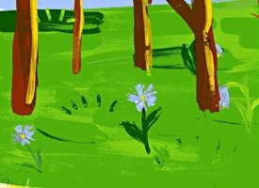
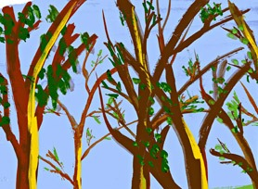

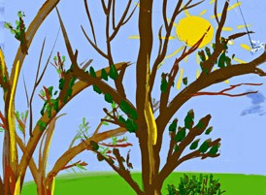
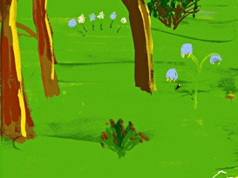

Учитель. Итак, что вы обо всем этом можете сказать?
Дети. Музыка на музыку не похожа. Какая-то картинка, но непонятно, что на ней. Беспорядок какой-то.
Учитель. Вы правы: беспорядок какой-то! Одним словом, разлад.
Слово разлад означает отсутствие порядка, раздор, разногласие.
Но почему произошел разлад в стихотворении, музыкальной пьесе и рисунке?
Дети. Не на своём месте слоги, звуки, части рисунка.
Учитель. Значит, что нужно сделать для того, чтобы понять смысл стихотворения, прочувствовать красоту музыкальной пьесы и увидеть художественный образ картины?
Дети. Нужно привести все в порядок, расставить правильно слова стихотворения, фрагменты рисунка.
Дети выполняют задание.
Учитель. Теперь посмотрим, что получилось?
Дети совместно с учителем читают текст отрывка стихотворения
Травка зеленеет,
солнышко блестит,
ласточка с весною
в сени к нам летит…
Далее в исполнении учителя звучит муз. фрагмент.
Обращается внимание на художественный образ рисунка на тему “Весна ”.

Учитель. Что вы теперь обо всем этом можете сказать? Кто попробует сделать вывод?
Дети. Для того, чтобы понять стихотворение, услышать музыку, увидеть картину, нужно, чтобы слова, звуки, фрагменты картины были на своих местах, в нужном порядке.
Учитель. Значит, если прежде был разлад, то сейчас явился ЛАД. Следовательно, какой сегодня будет тема урока?
Дети. Тема нашего урока “Лад”!
Учитель повторяет: тема нашего урока «Лад»!
Лад

Скажите, кому-нибудь из вас уже знакомо слово Лад?
Как вы думаете, что мы можем о нем сегодня узнать?
(постановка цели урока)
Дети: Что такое Лад, какой он, для чего нужен…
- Что такое лад?
- Какой он?
- Для чего нужен?

Цель: введение новых понятий “лад”, “мажор”, “минор”.
Учитель. Сейчас я вам дам разные определения слова “ЛАД”
Ваша задача - прочитать все значения этого слова и выбрать те, которые имеют непосредственное отношение к теме нашего урока. Работать будем по группам.
Класс делится на группы по 5 человек.
Задания:
Для 1 группы.
- Лад – выражение настроения в музыке.
- Лад, значит ладить – жить мирно, соглашаться, не ссориться.
- Лад в переводе, со славянского - согласие, мир, порядок.
Для 2 группы.
- Лад – свет, дружелюбие. Много слов можно привести с корнем “лад”: ладонь, ладошка, ладоша, ладушки, ладонька, ладить, сладить, лада.
- Лад придает музыке, совместно с другими выразительными средствами, определенный характер, соответствующий ее содержанию.
- Лад – взаимосвязь музыкальных звуков, их слаженность, согласованность между собой.
Для 3 группы.
- Лад – строй музыкального произведения, сочетание звуков и созвучий.
- Лад – порядок в музыке
- Лад – мир, согласие, любовь, дружба, отсутствие вражды, порядок.
Для 4 группы.
- Лад – это средство музыкальной выразительности. Без лада нет мелодии.
- Хорошее это славянское слово – лад. Хорошо, когда дело ладится, когда в семье лад, когда платье ладно сшито. Недаром лад – это стройность, порядок, мир.
- Лад – образец, способ.
На выполнение работы отводится 1-2 минуты урока.
Учитель. Работа завершена. Какие значения слова “лад”, на ваш взгляд, соответствуют теме нашего урока? Выступления представителей групп. Зачитывают только выбранные значения.
Учитель. Хочется обобщить ваши ответы. Лад в переводе со славянского означает мир, порядок, согласие, дружбу, любовь. Сердечную теплоту этого слова передают русские пословицы и поговорки.

- Сядем рядком да поговорим ладком.
- Где лад, там и клад.
- Не будь складен, а будь ладен.
- Где мир и лад, там и божья благодать.
Дети с учителем разбирают значение пословиц.

В музыку это слово попало из русского обихода. Значит, лад в музыке – это согласованное сочетание музыкальных звуков. Лад – это порядок в музыке. Лад - это согласованность музыкальных звуков между собой.
Лад – это выражение настроения в музыке.

ЛАД
это выражение настроения в музыке

Итак, что такое лад нам теперь понятно.
Пока вы работали в группах, я внимательно наблюдала за вами. Вы работали увлеченно с интересом, что у меня возникло желание показать то с помощью музыки. Вот так работали 1 и 3 группы…(учитель исполняет музыкальный фрагмент в мажоре) Молодцы! А вот так 2 и 4-я….(учитель исполняет музыкальный фрагмент в миноре) тоже очень хорошо!
Учитель. Прозвучали 2 муз. фрагмента. На какие 2 группы их условно можно разделить? Какая между ними разница?
Дети. Музыка бодрая, весёлая и грустная. У них разное настроение.
Учитель. Перед вами на экране 2 столбика со словами, характеризующими разное настроение музыки.

Характер музыки
грустный лёгкий
минорный мажорный
нежный
темный светлый
печальный солнечный
спокойный весёлый
задумчивый задорный
ласковый радостный
твердый мягкий
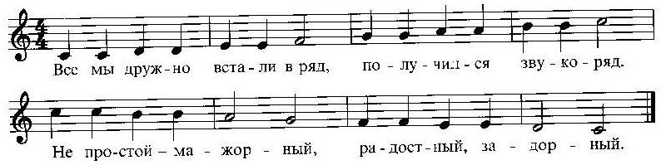

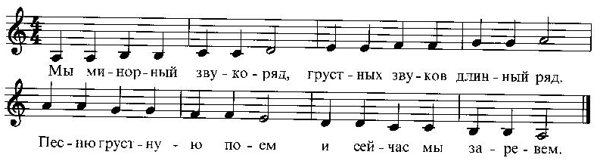

Песня народная «Два веселых гуся2 в мажоре и миноре .Какой столбик слов соответствует характеристике музыки, которой я изобразила работу 1 и 3 группы? А какой столбик соответствует 2 муз. фрагменту? Ответы детей.
Учитель. Еще раз внимательно посмотрите на таблицы слов и скажите, какие 2 слова являются музыкальными и имеют прямое отношение к ладу?
Дети. Это слова минорный и мажорный.
Учитель. А если мы уберем 3 последних буквы в этих словах? Произнесите получившиеся слова вслух.
Дети. Мажор и минор.
Учитель. Ребята, это разновидности лада.
Мажор
Минор
Так чем отличаются лады друг от друга?
Дети. Лады отличаются друг от друга настроением.
Учитель. Правильно, лад – это выражение настроения. Мажор имеет более светлое настроение, минор – притемненное.

Сегодня мы снова отправляемся в путешествие по Музыкальному Королевству. Мы приглашены в летнюю резиденцию Её Величества Мелодии – деревушку с необычным названием «ЛАДная».
Это один из самых спокойных и уравновешенных населённых пунктов Королевства, ведь жители деревушки – обаятельнейшие и добрейшие люди на свете!

Никто не знает точно, когда в Музыкальном Королевстве появилась эта деревушка, но первыми поселенцами её стали два брата – Мажор и Минор. И жили они душа в душу много – много лет: построили дома по соседству, обзавелись семьями, их дети своими домами и семьями, и стала деревушка расти и процветать. Даже присказка появилась (показ плаката):
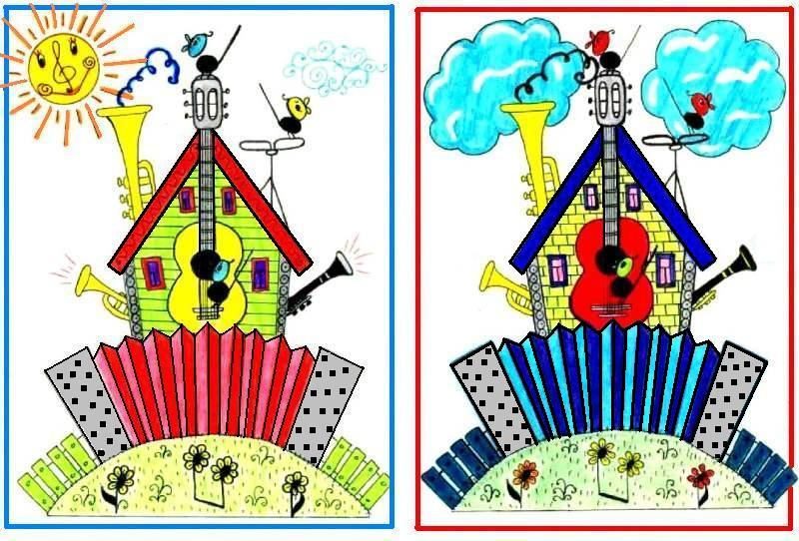
Деревня наша «ЛАДная»
Так названа не зря:
Не избами, не кЛАДами
Прославилась она.
В ЛАДу да в мире жили мы
И ЛАДили всегда.
И в радости, и в горести
Хватает всем тепла!

И до того прославилась деревушка своей сердечностью, что и жителей её стали попросту называть – лады, поэтому в Королевстве часто слышалось:

- Ты куда идёшь?
- К ладу Мажору чай пить. А ты?
- А я к ладу Минору в шахматы играть.
- Значит увидимся!

Давайте и мы познакомимся с братьями поближе.


ЛАД МАЖОР был бодр и весел:
Балагурил и шутил,
Красил дом свой ярким цветом,
С ясным солнышком дружил!

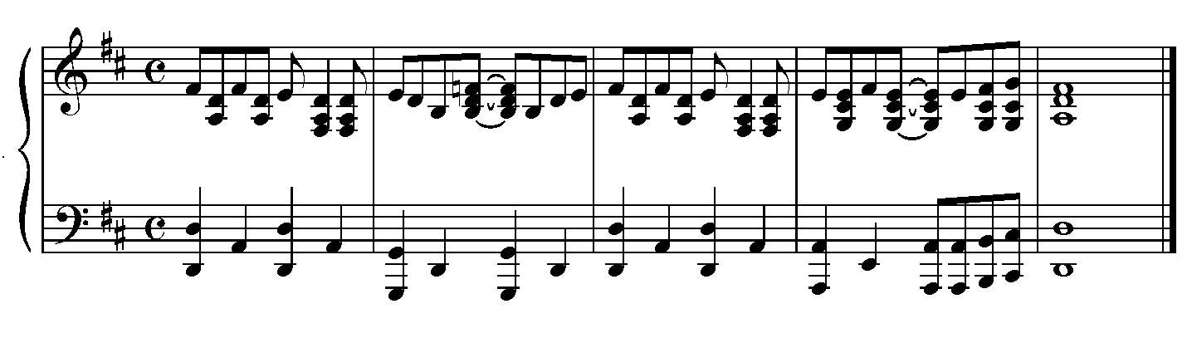

ЛАД МИНОР куда спокойней:
Любит размышлять в тени.
Иногда он смотрит строго,
Иногда всерьёз грустит.

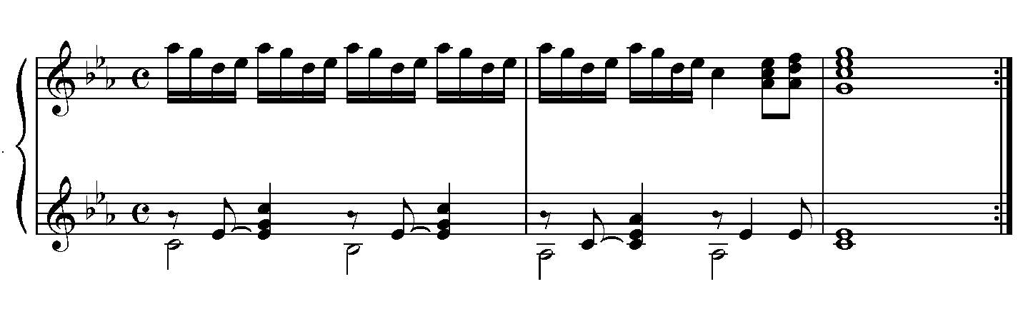
Если ты разбил колени
Или в лужу угодил,
Лад МИНОР тебя жалеет,

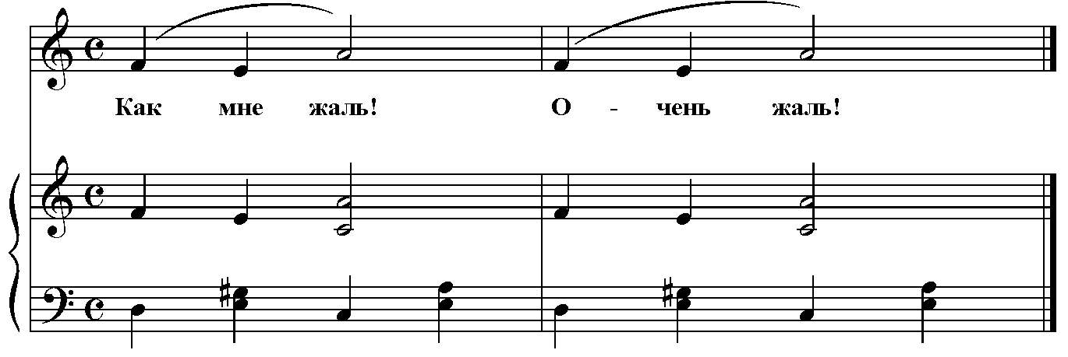

А МАЖОР тебя смешит.

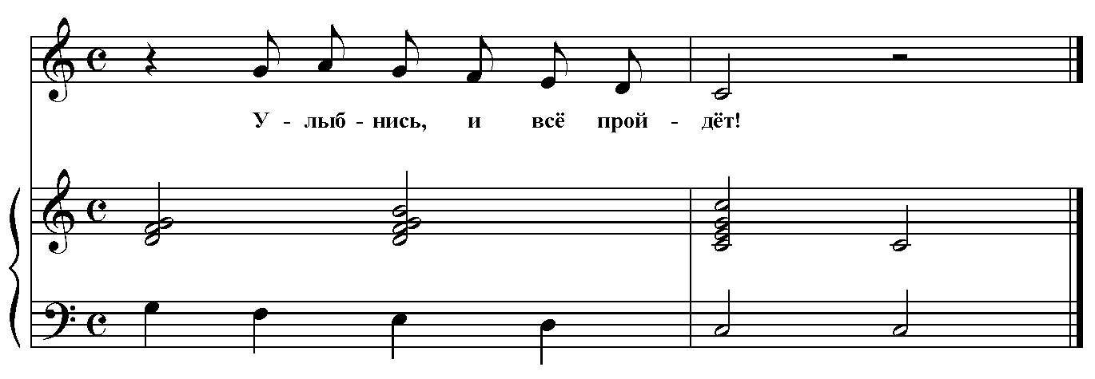

Ну-ка, поднимите руки те, кто похожи на весёлого, бодрого и всегда довольного сеньора Мажора? А теперь поднимите руки те, кто похожи на задумчивого, немного грустного сеньора Минора?
Вот видите, даже в нашем классе есть их родственники – мажорики и минорики.

Мажор и минор живут в любом музыкальном произведении: в каждой пьесе, в каждой песне. Вы найдёте их даже в наших карточках настроений. Посмотрите внимательно, в каких из них скрывается настроение мажорное, а в каких минорное?

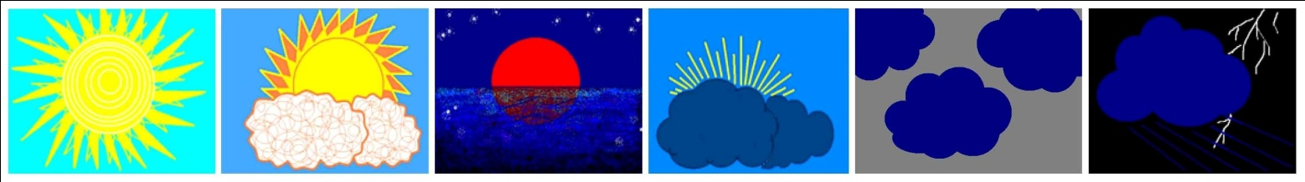

Молодцы! И Мажор, и Минор очень дружны между собой и, когда они встречаются вместе, любят поговорить и пофантазировать. Может быть, именно тогда к композиторам всего мира в голову приходят удивительные истории, они записывают их нотами, и мы тоже можем их услышать. Учитель демонстрирует презентацию “Весело - грустно” Открывается она эпиграфом из песни “Улыбка”. Эта песня является обрамлением урока и придаёт ему законченную форму. Сам эпиграф содержит противопоставление солнечной улыбки и грустного дождика.
“Как изменить настроение музыки?”.
Обучающимся предлагается несколько вариантов: можно изменить интонацию, темп, динамику, лад. Школьники самостоятельно отвечают, каким образом можно изменить все эти выразительные средства: нисходящую интонацию - на восходящую, медленный темп - на быстрый, тихую динамику - на громкую. Но вот что на что изменить в графе “лад” обучающиеся ещё не знают.
“Что такое лад?”.
Для активизации мыслительной деятельности обучающимся демонстрируется картина М. Нестерова “Два лада”. Дети рассматривают картину, обсуждают, как ладят между собой два лебедя и князь с княгиней. Ребятам предлагается пояснить значение этого слова, которое часто встречается в жизни, подобрать синонимы, а из них наиболее удачное слово.
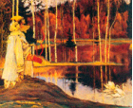
- Какие чувства вы испытываете, глядя на эту картину? (нежность, трепетность, доброту, покой, восторг)

- Как вы думаете, какая музыка отразила бы настроение композитора, если бы он попытался рассказать эту легенду? Давайте же создадим такой музыкальный образ вместе (музыка будет плавная, нежная, чудесная, тихая, медленная, мягкая, ласковая, негромкая и т.д.)

То есть мы с вами только те передали чувства, которые художник вложил в создание картины. Видите, как близки звуки и краски в искусстве.

Любовь к жизни, другому человеку, ко всем людям, родственное отношение к миру и природе - это и есть главное в жизни любого человека. Давно это было. В те далёкие времена жили на Руси юноша и девушка. Они любили друг друга. Все любовались ими и называли их "два лада". Однако отец девушки, богатый князь, хотел выдать её замуж за иноземного царя.
Однажды князь увидел влюблённых на берегу озера. Они стояли рядом у белоствольных берёз и как зачарованные глядели на двух лебедей. Разгневался отец, пришпорил коня. Но что-то вдруг дрогнуло у него в груди. И вспомнилось детство и такое же озеро, и эти лебеди, и ощущение счастья...Тихо повернул он обратно. А через короткое время в княжеских хоромах был свадебный пир.
Долго потом на Руси передавали из уст в уста легенду о двух ладах - о любви-согласии, о любви-удаче.

Обучающиеся предлагают варианты: “дружба”, “умение не ссориться, понимать друг друга”, “жить мирно”. Глядя на репродукцию картины З. Серебряковой “Автопортрет с дочерьми”, ребята формулируют понятие “лад”. “Лад – это согласие».
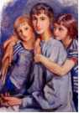

Учитель сообщает, что “музыкальный лад – это своего рода конструктор. Его детали - музыкальные звуки. Из звуков лада можно построить неисчислимо много разных мелодий” [1]. Одни звуки – устойчивые. На них музыка может остановиться или закончиться. Звучит мелодия русской народной песни “Как под горкой”, которая заканчивается устойчивым звуком “до”. На слайде есть нотный пример мелодии песни и символ устойчивого звука – пират, который стоит на двух ногах.
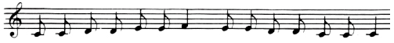

Другие звуки лада – неустойчивые. Если на них остановиться, то музыка будет звучать незаконченно. Звучит мелодия русской народной песни “Уж как по мосту-мосточку”, последний звук которой не звучит, что создаёт ощущение незавершённости.

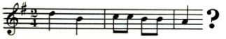

В нотном примере этой песни устойчивая последняя нота заменена вопросительным знаком. А символом неустойчивого звука становится пират на деревянной ноге с костылём. Неустойчивые звуки тянутся к устойчивым [3]. Пират на деревянной ноге “приближается” к пирату, стоящему на двух ногах. Учитель помогает детям сформулировать понятие “лад” в музыке: “Согласие между устойчивыми и неустойчивыми звуками называют ладом”.

Далее учитель сообщает, что в музыке основными являются два лада – мажор и минор. На экране два символа – солнце и туча. Включается видеофрагмент из балета “Жизель”. У детей закрепляется понимание, что мажор - это светлый, “солнечный” лад. Его символ – солнышко. Включается видеофрагмент из балета “Дон Кихот”. У ребят закрепляется понимание, что минор - это тёмный лад. Его символ – тучкаНа доске вывешиваются термины мажор и минор и соответственно тучка и солнышко – характеристика (сиволы) ладов. Учитель сообщает детям, что иногда в одном музыкальном произведении лад может меняться. На слайде символами “солнышко” и “тучка” изображены варианты смены лада: “мажор – минор – мажор” или “минор – мажор – минор”.

Звучит Вальс ля-минор Ф. Шопена. Ребятам предлагается послушать его, проследить за изменением лада. Им необходимо ответить, какой из вариантов смены лада здесь наблюдается. Дети отвечают: “минор – мажор – минор”
“Можно ли почувствовать изменение настроения в поэзии?”. На экране появляется отрывок из стихотворения А.С. Пушкина “Зимнее утро”. Выразительное чтение учителем стихотворения. Стихи на слайде даны на фоне соответствующего настроению пейзажа.

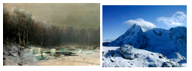

После прочтения выделить слова, которые дают ладовую характеристику.
Ребята доказывают, что сначала настроение было светлым, поскольку поэт использует слова и словосочетания: “солнце”, “день чудесный”, “друг прелестный”, “красавица”, “звездою”. Далее появляются словосочетания “вьюга злилась”, “на мутном небе”, “мгла носилась”, “бледное пятно”, “тучи мрачные”, “ты печальная”. Настроение становится грустным. Затем возвращается светлое настроение: “голубыми небесами”, “великолепными коврами”, “блестя на солнце”, “прозрачный лес”, “блестит”.
7. Музыкальная-дидактическая игра игра

на развитие ладотонального слуха “Угадай-ка”.

Цель: уметь различать веселую (мажорную) и грустную (минорную) музыку.

Описание игры: Педагог раздает детям кружочки красного (мажорная музыка) и синего (минорная музыка) цвета. Детям дается задание: прослушать музыкальные фрагменты мажорной и минорной музыки и определить, какая звучит музыка: мажорная или минорная, используя кружочки красного и синего цвета. (звучит музыка)
закрепление нового материала.
Ответы на них появляются на экране только после ответов детей. Ответы выражены словами и символами. Символы “солнышко” и “тучка” заменяются новыми: “сердечко светлое” (она) и “сердечко тёмное” (он). Это способствует развитию ассоциативного мышления ребят.
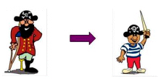

Что такое лад? (Лад – это согласие).
Какие два лада в музыке вы знаете? (Мажор и минор).
Как изменяется лад в “Вальсе” Ф. Шопена? (Минор – мажор – минор).
Где кроме музыки мы наблюдали изменение настроения? (В поэзии, в стихотворении А.С. Пушкина “Зимнее утро”).
Какими красками вы нарисовали бы “мажорную” картину, а какими – “минорную”?
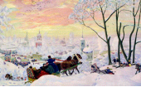

У ребят уже имеется собственный опыт изобразительной деятельности. Поэтому они охотно предлагают свои варианты гаммы красок: от ярких до нежных цветовых сочетаний для “мажорной” картины и различные оттенки тёмных цветов – для “минорной”. Далее в качестве примера “мажорной” картины предлагается просмотр репродукции картины Б. Кустодиева “Масленица”. Обучающиеся рассматривают картину и сверяют свои предположения с вариантом художника. В качестве примера “минорной” картины представлен “Осенний день. Сокольники” И. Левитана. Обучающиеся обсуждают причины использования художником такой палитры цветов и оттенков. Учитель сообщает детям, что понятия “мажор” и “минор” существуют только в музыке. Ни в литературе, ни в изобразительном искусстве они не используются. Однако во всех этих видах искусства можно говорить о настроении создателя произведения или слушателя, зрителя, читателя, который этим произведением наслаждается.
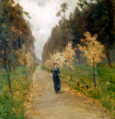
Два образа, два лада в музыке и живописи воплощали многие художники и композиторы. Русский композитор Георгий Васильевич Свиридов в пьесе "Весна.Осень" использует приём сопоставления двух ладов - мажора и минора. Одна и та же мелодия в пьесе "Весна" звучит в мажоре - светло и радостно, а в пьесе "Осень" звучит в миноре тихо и притемнённо. Этот же приём можно встретить в произведениях художников. Русский живописец Борисов-Мусатов в своих картинах использует светлые краски в полотне "Цветущие вишни" и притемнённые - в "Осенней песни".
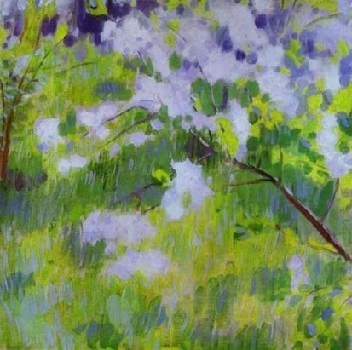 з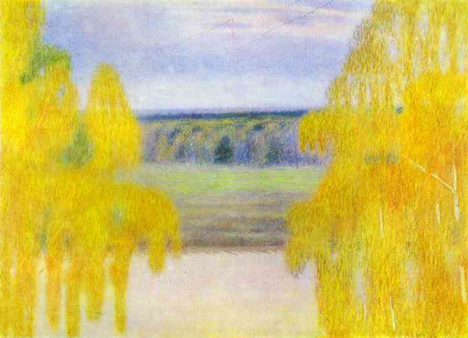

Вот уже более пятидесяти лет в Москве один раз в четыре года проводится Международный конкурс имени П.И.Чайковского. Пианисты, скрипачи, вокалисты и другие музыканты-исполнители выступают в консерватории и в других лучших концертных залах столицы. А начиналось всё в 1958 году с Первого конкурса имени Чайковского по двум специальностям: фортепиано и скрипка. Пианисты обязательно исполняют Первый концерт для фортепиано с оркестром Петра Ильича Чайковского.

Первым победителем Первого Международного конкурса имени Чайковского был американский пианист Ван Клиберн.
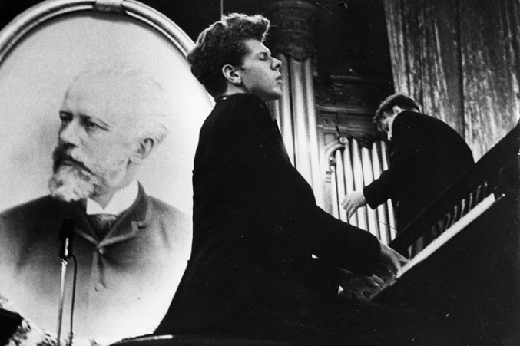

Работа над песней «Улыбка»

Кроссворд “Выразительные средства музыки” (Приложение 4) позволяет детям не только повторить ранее изученный материал, но и является подготовительным этапом к ролевой игре. В “Рабочей тетради” обучающиеся самостоятельно отвечают на вопросы кроссворда (Задание 3). Затем, глядя на экран, ребята проверяют правильность выполнения этого задания. Ответы на экране возникают лишь после ответов детей.
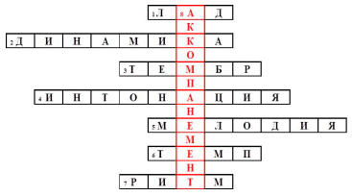

1. Согласие звуков.
2. Сила звука.
3. Окраска звука.
4. “Зерно”, из которого вырастает музыка.
5. Одноголосная музыкальная мысль.
6. Скорость звучания.
7. Чередование долгих и коротких звуков.
8. Музыкальное сопровождение.
Кульминация урока – ролевая игра “Я – композитор” (Приложение 5). Процесс работы является коллективным по форме и индивидуальным по содержанию. Ребятам предлагается подобрать подходящие выразительные средства к музыкальному произведению, созвучному картине И. Левитана “Золотая осень” и стихотворению И. Бунина “Листопад”.
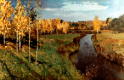

В “Рабочей тетради” обучающиеся самостоятельно подчёркивают из них не только наиболее подходящие, но и наиболее соответствующие их индивидуальному представлению о картине и стихотворении (Задание 4.). Идёт процесс самостоятельного сотворения музыки, которую дети, возможно, слышат внутри себя. Результаты выбора ребят иногда невозможно предсказать. Тем интереснее варианты. Например, большинство обучающихся “слышит” картину и стихотворение в миноре, но кто-то выбирает и мажор.

На последнем слайде презентации вновь возникает картина И. Левитана и стихи И. Бунина. Звучит музыка, которая подобрана учителем. Обучающиеся соглашаются или не соглашаются с предложенным вариантом “звучания” поэзии и живописи. Они зачитывают свои варианты. Много очень интересных сочетаний. Идёт их краткое обсуждение.

На завершающем этапе урока обучающиеся исполняют песню В. Шаинского “Улыбка” (Приложение 6). Им также предлагается понаблюдать за сменой лада в запеве и припеве. Дети выполняют задание, однако, как правило, не все отвечают верно. В песне запев написан в мажоре, а припев – в миноре. Для тех, кто дал неверный ответ, песня “Улыбка” звучит в изменённом виде: запев - в миноре, а припев – в мажоре (Приложение 7). Необычное звучание знакомой песни вызывает оживление и интерес. Учитель обращает внимание детей на то, что не всегда весёлым словам текста соответствует мажорный лад и наоборот.

Выводы.

В стремительном XXI веке человеку особенно важно жить в согласии с миром и самим собой. Для этого необходимо научиться налаживать отношения между людьми, деловые и дружеские, ладить друг с другом. Слушая хорошую музыку, мы иногда удивляемся, как удаётся композиторам создавать замечательные музыкальные произведения, в которых все звуки ладят между собой. Порой музыка звучит светло и радостно, а иногда - задумчиво и печально. Это “музыкальное настроение” называют “ладом”. Два лада, мажор и минор, сменяют друг друга в любимых нами музыкальных произведениях, создавая калейдоскоп настроений.

Учитель сообщает детям домашнее задание, которое содержится в “Рабочей тетради”.

Учитель оценивает работу детей на уроке, благодарит за сотрудничество и выражает надежду на то, что каждый из ребят будет жить в ладу с другими людьми и с самим собой.

Итоги урока:

обучающиеся
получили общее представление о музыкальном ладе, как согласии звуков, опираясь на свой жизненный опыт в объяснении понятия “лад”;
познакомились с его наиболее часто встречающимися разновидностями – мажором и минором;
понаблюдали за сменой лада в рамках одного музыкального произведения в процессе слушания музыки Вальса ля-минор Ф. Шопена;
на примере стихотворения А. Пушкина “Зимнее утро” и картин Б. Кустодиева “Масленица” и И. Левитана “Осенний день. Сокольники” понаблюдали за аналогичными музыкальному ладу явлениями в других видах искусства;
отвечая на вопросы кроссворда, повторили ранее изученные разделы темы “Средства выразительности музыки” для дальнейшего участия в ролевой игре “Я - композитор”;
в ролевой игре по подбору средств выразительности для музыкального произведения, созвучного картине И. Левитана “Золотая осень” и стихотворению И. Бунина “Листопад”, познакомились с особенностями деятельности композитора;
через ситуацию выбора мажора или минора в запеве и припеве песни “Улыбка” обратили внимание на особенности эмоционального восприятия лада;
осознали необходимость научиться ладить друг с другом, строить дружеские отношения между людьми для совместной деятельности и счастливой жизни.

V. Рефлексия.
Цель: подвести итог урока.
Учитель. Ну, что ж, наша встреча подходит к завершению. Давайте подведем итоги.
Дети составляют синквейн.
Скажите, что такое лад?
Какой он бывает?
Что он делает?
Каким еще словом мы можем его назвать?
Лад -
минорный мажорный
грустит, печалит веселит, радует
выражение настроения
в музыке

Учитель. Итак, посмотрите, как много нового мы сегодня с вами узнали о ладе, как вы думаете, для чего?
Дети. Лад музыке необходим. Без лада нет мелодии…
Учитель. Достаточно ли вам этих знаний, чтобы хорошо разбираться в музыке?
Дети. Нет.
Учитель. Конечно нет, мы рассмотрели только один маленький островок большого моря по имени Музыка. Впереди вас ждет еще очень много всего интересного и необычного. Я от всей души желаю вам счастливого плавания по этому морю!
Муз. прощание.
Учитель. Минуточку внимания! Я благодарю вас за хорошую работу! Пусть ваше настроение чаще будет мажорным, как вот эти мажорные конфеты – они для вас!
И еще одна просьба – уходя с урока, подойдите, пожалуйста к доске и пусть каждый из вас оставит магнитик у мажора или минора. Этим вы покажете свое настроение, сложившееся на уроке.
Урок закончен. Всем спасибо!

3. Вывод

Быстро пролетел урок
Подведем теперь итог
Чем сегодня занимались
В чем с охотой упражнялись
Что узнали и познали
Почему умней вы стали!?

– Чтобы выразить свое настроение к уроку, прикрепите цветочки на нашей картине. Если понравился – цветочек с улыбкой, а если нет, то грустный цветочек.
4. Домашнее задание.

Молодцы! А теперь внимательно послушайте домашнее задание.
Однажды Мажор и Минор едва не поссорились, потому что решили выяснить, кто из них
важнее.
Попробуйте придумать к следующему уроку сценки, в которых два музыкальных брата
убеждали бы друг друга в своей важности. Этот непростой спор мы попробуем разрешить на
следующем уроке.

